

INFORME TÉCNICO DE FISCALIZACIÓN AMBIENTAL

ASERRADERO FULGHUM FIBRES CHILE S.S.
PLANTA CORONEL

DFZ-2017-6105-VIII-RCA-IA

Actividad por Denuncia con base en D.S. N° 38/2011 del MMA, y en
RCA N° 0219/2015 de la CEA Biobío

 | Nombre | Firma
Aprobado | Emelina Zamorano A.
Elaborado | Juan Pablo Granzow C.

Contenido

1 RESUMEN 2
2 IDENTIFICACIÓN DE LA UNIDAD FISCALIZABLE 3
2.1 Antecedentes Generales 3
3 INSTRUMENTOS DE CARÁCTER AMBIENTAL FISCALIZADOS 4
4 HALLAZGOS 4
5 CONCLUSIONES 12
6 ANEXOS 12

- RESUMEN

El presente documento da cuenta de los resultados de las actividades de fiscalización ambiental realizada por funcionario de la Superintendencia del Medio Ambiente, a la unidad fiscalizable denominada “Aserradero FULGHUM FIBRES CHILE S.A. Planta Coronel”, localizada en Avenida Costanera s/n sector Schwager, comuna de Coronel, región del Biobío. La actividad de inspección fue desarrollada durante el día 10-07-2017 (Ver anexos 1 y 2 donde se incluyen las actas de inspección ambiental y la Ficha de Evaluación Acústica).

El motivo de la actividad de fiscalización ambiental correspondió a mediciones de Niveles de Presión Sonora en 1 punto, asociado a una denuncia por Ruidos, identificada en SIPROS como N° 26-VIII-2017.
El proyecto que compone la unidad fiscalizable y que fue objeto de la fiscalización durante el desarrollo de la actividad, consiste en un aserradero/descortezador particular que opera con descortezador, astillador, triturador de corteza y harneros en estructura abierta de proceso, además de maquinaria pesada para el transporte de troncos hacia el área de proceso. También considera el acopio de troncos, la carga de productos terminados en camiones de transporte, y la descarga de materia prima desde camiones. Esta instalación fue modernizada y ampliada, contando actualmente con la Resolución de Calificación Ambiental (RCA) N° 0219/2015 de la Comisión de Evaluación Ambiental (CEA) del Biobío.

Las materias relevantes objeto de la fiscalización correspondieron a emisiones atmosféricas de ruidos, que incluyeron mediciones de Niveles de Presión Sonora (NPS) en 1 punto dentro de la propiedades de los denunciantes, cercana a la unidad fiscalizable por el norte, dentro de la Zona de Conservación Histórica (ZCH) del Plan Regulador Comunal de Coronel, equivalente a Zona II del DS 38/2011 del MMA.

Entre los hechos constatados que representan hallazgos se encuentra que:
- la inmisión de Niveles de Presión Sonora Corregida por sobre el límite de la Zona II en horario diurno, válido para este sector, no registró a excedencias respecto del límite de 60 dBA.

Por lo anterior, se procede a informar a la Fiscalía de la SMA, para que se evalúe el cierre de la investigación por denuncia, con base en los hallazgos realizados en la unidad objeto de la fiscalización, y en paralelo se publiquen los resultados en SNIFA.

- IDENTIFICACIÓN DE LA UNIDAD FISCALIZABLE

Antecedentes Generales

Identificación de la Unidad Fiscalizable:  ASERRADERO FULGHUM FIBRES - PLANTA CORONEL | Estado operacional de la Unidad Fiscalizable:  EN OPERACIÓN
Región:  BIOBIO | Ubicación específica de la unidad fiscalizable:  Avenida Costanera s/n, sector Schwager, comuna de Coronel, Concepción Metropolitano, Región del Biobío  Coordenadas UTM (WGS84, Huso 18):  5901883 mN ; 662108 mE
Provincia:
CONCEPCIÓN
Comuna:
CORONEL
Titular de la unidad fiscalizable:  FULGHUM FIBRES CHILE S.A. | RUT o RUN:  96.989.390-8
Domicilio titular:  Avenida Costanera s/n, sector Schwager, comuna de Coronel, Concepción Metropolitano, Región del Biobío.  (Casilla 100, Coronel)  Coordenadas UTM (WGS84, Huso 18):  5901883 mN ; 662108 mE | Correo electrónico:  m.delsolar@ffcsa.cl
Teléfono:
+5641- 271 0720
+5641- 266 7300
Identificación representante legal:  MATÍAS ANDRES DEL SOLAR GOLDSMITH | RUT o RUN:  12.825.229-0
Domicilio representante legal:  Avenida Costanera s/n, sector Schwager, comuna de Coronel, Concepción Metropolitano, Región del Biobío. | Correo electrónico:  m.delsolar@ffcsa.cl
Teléfono:
+5641- 271 0720
+5641- 266 7300

- INSTRUMENTOS DE CARÁCTER AMBIENTAL FISCALIZADOS

Identificación de Instrumentos de Carácter Ambiental fiscalizados.
N° | Tipo de instrumento | N°/  Descripción | Fecha | Comisión/ Institución | Título | Comentarios
1 | RCA | 219/2015 | 05-06-2015 | CEA BIOBIO | Califica ambientalmente el proyecto “Modernización y Ampliación Planta Astillado Fulghum Fibres Chile S.A.” | Sin comentarios
2 | DECRETO SUPREMO | 38/2011 | 11-11-2011 | MINISTERIO DEL MEDIO AMBIENTE | Establece Norma de Emisión de Ruidos generados por Fuentes que indica, elaborada a partir de la revisión del Decreto Supremo N° 146, de 1997, MINSEGPRES. | Sin comentarios

- HALLAZGOS

N° Hecho constatado | Materia específica objeto de la fiscalización ambiental. | Exigencia asociada | Resultados/ Hallazgo
1 | Emisiones atmosféricas de Ruidos desde Fuentes Fijas | RCA N° 0219/2015 CEA Biobío, Considerando 4.3.2. Fase de Operación  “4.3.2. Fase de Operación  (…)  Emisiones y efluentes  (...)  Durante el proceso de evaluación ambiental el titular del proyecto demostró el cumplimiento del D.S. 38/12 del MMA, tanto para la población cercana, como para los receptores cercanos localizados en uso de suelo industrial. Lo anterior puede observarse en detalle tanto en la Declaración de Impacto Ambiental, como en las Adendas N° 1 y Adenda Complementaria.”  INFORME CONSOLIDADO DE LA EVALUACION, Capítulo V. Impactos Ambientales. 5.4. Ruido. Y Capítulo VI. Antecedentes que justifiquen que el proyecto o actividad no requiere de la presentación de un EIA.  “5.4. Ruido (…)  - Etapa de operación  En el Anexo 4 de la Declaración de Impacto Ambiental del proyecto "Modernización y Ampliación Planta Astillado Fulghum Fibres Chile S.A.", se presenta la Modelación de Impacto Acústico en el cual se cuantifica el aporte a las emisiones acústicas que entrega la instalación de un nuevo descortezador y donde se verifica el cumplimiento del D.S. 38/12.  (...)  Durante el proceso de evaluación ambiental el titular del proyecto demostró el cumplimiento del D.S. 38/12 del MMA, tanto para la población cercana, como para los receptores cercanos localizados en uso de suelo industrial. Lo anterior puede observarse en detalle tanto en la Declaración de Impacto Ambiental, como en las Adendas N° 1 y Adenda Complementaria.  (…)  6.1.- Con relación a los efectos, características o circunstancias señalados en la letra a) del artículo 11, de la Ley N° 19.300 sobre Bases Generales del Medio Ambiente, y su modificación por la Ley N° 20.417, y en el Reglamento del Sistema de Evaluación de Impacto Ambiental (RSEIA) según lo detallado en el Capítulo V Impactos Ambientales", así como también en el Capítulo VIII. "Forma de Cumplimiento de la Normativa de Carácter Ambiental Aplicable", de este informe consolidado, el proyecto no generará riesgo a la salud de las personas.  (…)  No obstante lo anterior, a fin de reducir los niveles de ruido, se implementará las siguientes medidas de gestión:  - (…)  - Se dispondrá de tapas metálicas en cubierta de ambos descortezadores  - Se construirán edificios para Astillador y Clasificador de Astillas  Se evitará producir ruido en días festivos. Durante la fase de operación, la situación “con Proyecto” no contempla la generación de ruido adicional. En Planta Coronel, las actividades generadoras de ruido se encuentran en su mayoría dentro de los edificios de proceso, por lo que el ruido en el exterior no es significativo.”  Decreto Supremo N° 38/2011 del MMA. Título I Artículo 1°, Título III. Definiciones y Título IV. Niveles máximos permisibles de presión sonora corregidos.  “Artículo 1°. El objetivo de la presente norma es proteger la salud de la comunidad mediante el establecimiento de niveles máximos de emisión de ruido generados por las fuentes emisoras de ruido que esta norma regula.  (…)  III. Definiciones.  (…)  Artículo 6° .- Para los efectos de lo dispuesto en esta norma, se entenderá por:  29. Zona II: aquella zona definida en el Instrumento de Planificación Territorial respectivo y ubicada dentro del límite urbano , que permite además de los usos de suelo de la Zona I, Equipamiento de cualquier escala.  (…)  IV Niveles máximos permisibles de presión sonora corregidos  (…)  Artículo 7°.- Los niveles de presión sonora corregidos que se obtengan de la emisión de una fuente emisora de ruido , medidos en el lugar donde se encuentre el receptor , no podrán exceder los valores de la Tabla N° 1:  (...)  Artículo 10°.- Los niveles generados por fuentes emisoras de ruido deberán cumplir con los niveles máximos permisibles de presión sonora corregidos, correspondientes a la zona en que encuentra el receptor.”  (extracto Artículos 1°, 6°, 7° y 10° del D.S. N°38/11 MMA) | De acuerdo a planificación, el fiscalizador de la Superintendencia del Medio Ambiente concurrió al sector a realizar mediciones de niveles de presión sonora en horario diurno, de acuerdo con el procedimiento indicado en la Norma de Emisión (D.S. N° 38/2011 MMA), en exteriores de viviendas receptoras localizadas en sector Calle Las Encinas N° 80, sector Maule, en coordenadas correspondientes al Datum WGS84 (18H), de la comuna de Coronel.  Los receptores evaluados, próximos al establecimiento denunciado se encuentran localizados en altura, en cerro localizado al norte de la UF, en zona de conservación histórica (ZCH) del PRC de la comuna de Coronel, correspondiente a Zona II del DS 38/2011.  Las coordenadas (WGS84, 18H) del punto evaluado fueron las siguientes:  - R1: 5902805 mN; 661699 mE  El punto R1 corresponden a un único propietario (hotel). El punto R1 corresponde al acceso frente a estacionamiento de las habitaciones para alojamiento de la edificación del denunciante.  En el lugar, el fiscalizador constató la emisión de ruidos asociados al funcionamiento de la unidad fiscalizable, encontrándose en operación al momento de las mediciones.  En lo particular, se observó funcionamiento de descortezador y astillador, además de maquinaria pesada para transporte de materia prima en el interior de la unidad fiscalizable.  La inspección en terreno identificó como única fuente principal en funcionamiento, las actividades de la fuente denunciada, no existiendo interferencia con las otras actividades existentes en el sector.  Al momento de la fiscalización, se realizó la medición del ruido de fondo para 5’ y 10’ (minutos), resultados que constan en Ficha de Evaluación de NPC. Ruido de Fondo diurno quedó establecido en 45 dBA para 10’.  Adicionalmente, se estableció que al momento de las mediciones, el ruido de fondo no afectó significativamente las mediciones en el punto R1, requiriéndose posteriormente una corrección de Ruido de -1 dB.  Paralelamente, de acuerdo a la localización de la Fuente Emisora y el Plan Regulador Comunal vigente para la comuna de Coronel, se homologó el sector donde se encuentran los Receptores evaluados, concluyéndose que éstos se encuentran ubicados en la Zona de Conservación Histórica (ZCH) de la comuna, homologable a Zona II según el artículo 6° punto 29 del D.S. N° 38/2011 MMA.  En consideración a lo anterior, se estableció que el límite diurno aplicable en el punto del receptor, es de en 60 dB(A).  Con base en los antecedentes levantados en terreno, se indica que no se ratifica la denuncia, por cuanto no hay antecedentes que permiten determinar que si existe superación del límite diurno en los receptores evaluados.  Lo anterior, se concluye con base en que no existe superación del límite establecido por la normativa para la Zona II en periodo diurno evaluado.  Por su parte, si bien los denunciantes manifestaron que existirían inmisiones nocturnas de ruido desde la misma fuente, situación que quedó consignada en acta de inspección, frente al requerimiento de formalizar dicha denuncia, estos no presentaron ningún antecedente complementario ante la SMA, hasta la fecha de elaboración del presente informe de fiscalización.
  Tabla N° 1 Niveles Máximos Permisibles de Presión Sonora Corregidos (Npc) En dB(A)
   | De 7 a 21 horas | De 21 a 7 horas
  Zona II | 60 | 45

Registros
Receptor | NPC [dBA] | Ruido de Fondo [dBA] | Zona DS N° 38/11 | Periodo  (Diurno/Nocturno) |  | Límite [dBA] | Excedencia [dBA] | Estado
Receptor 1 | 53 | 45 | Zona II | Diurno |  | 60 | --- | No Supera límite diurno
Tabla 1. Descripción Medio de Prueba |  |  |  |  | Fecha: 27-09-2017
Evaluación de mediciones realizadas
- Se procedió a calibrar en terreno el sonómetro, a las 14:20 PM del día 10-07-2017.
- Durante las mediciones diurnas, se realizaron mediciones con movimiento de carga en el establecimiento.
- Los resultados corresponden al funcionamiento de la astilladora de Fulghum Fibres. Otras fuentes cercanas no estaban operando. (Se realizó inspección perimetral para determinar la actividad de cada uno de los establecimientos en el sector)
- Todas las mediciones fueron diurnas, entre las 14:20 PM y las 15:00 PM, del día 10-07-2017.
- El ruido si bien era estable y continuo, se encontraba influenciado por la velocidad del viento.
- Se adjunta Ficha de Evaluación de Ruidos con resultados de Mediciones de NPS en exterior de edificación receptora, en horario diurno.
- El viento era procedente del SSW, con una velocidad (WS) de 0,7 m/s. El cielo se encontraba Parcial.
- Se midió el Ruido de Fondo (RF) en sector norte de la propiedad del denunciante (entre las 14:50 y 15:00 hrs)

Registro
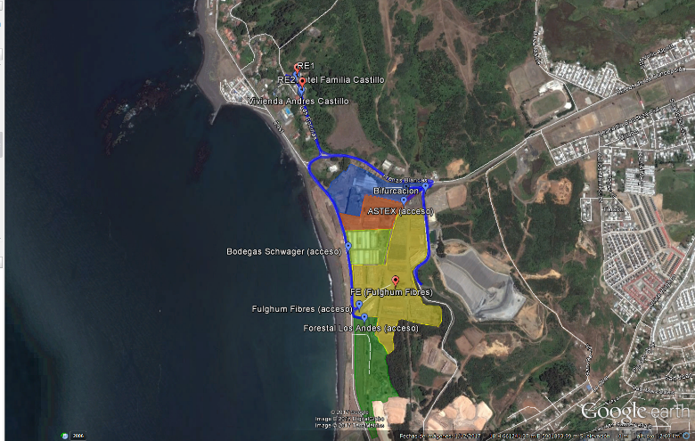
Figura 1. | Fecha: 10-07-2017
Coordenadas UTM DATUM WGS84 HUSO 18 | Norte: 5901883 | Este: 662108
Descripción del medio de prueba: la presente imagen satelital, generada mediante la herramienta Google Earth con base al track de la inspección realizado con fecha 10-07-2017, muestra la localización del punto de monitoreo considerado, asociado a la denuncia ID SIPROS N° 26-VIII-2017.
Al interior de la unidad fiscalizable, se muestra la ubicación de la Fuente Emisora (FE) principal (Astillador) en operación al momento de la fiscalización.

Registros
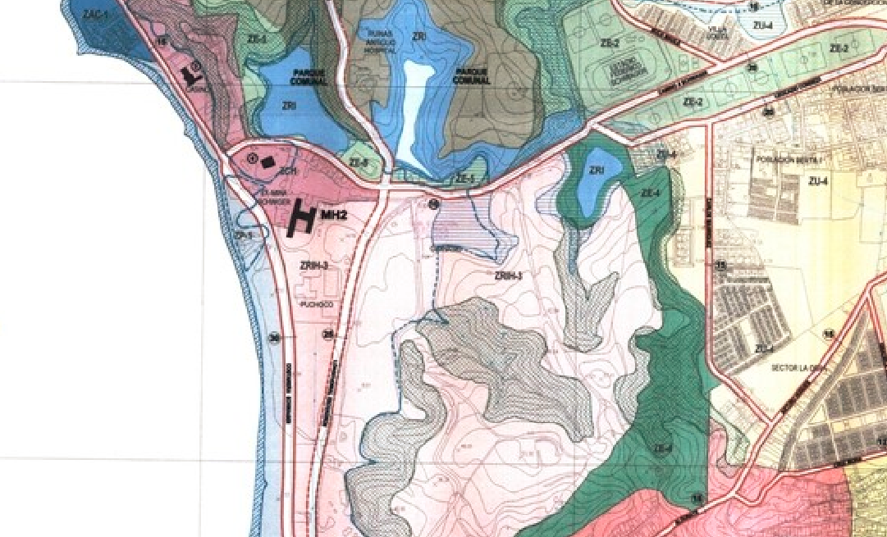
Figura 2. | Figura 3.
Descripción del medio de prueba:  La figura extraída del plano de usos del suelo del Plan Regulador Comunal vigente para la comuna de Coronel, muestra en distintos colores los diferentes sectores del área urbana. En círculo rojo se observa posición de receptores, y en amarillo la Fuente emisora principal. | Descripción del medio de prueba: La imagen presenta el extracto de la Ordenanza del Plan Regulador Comunal vigente, donde se indican los usos para loa Zona de Conservación Histórica. Como se puede apreciar, en la ZCH están totalmente prohibidas las actividades productivas y de infraestructura, permitiéndose el uso habitacional y algunas clases de equipamiento.

Registro
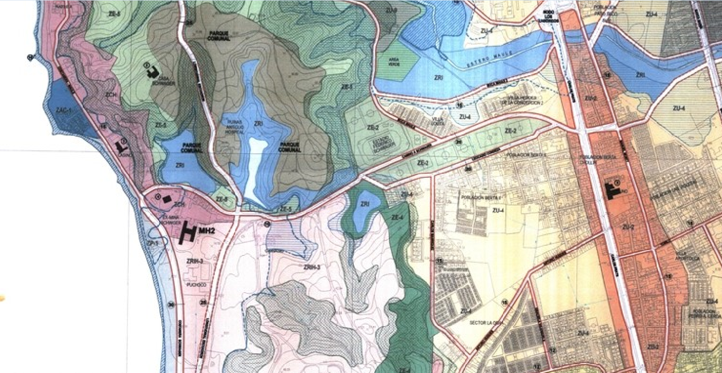
Figura 4.
Descripción del medio de prueba: La presente figura muestra un acercamiento de la imagen mostrada previamente en la Figura 2. En este acercamiento, con un punto rojo se muestra la localización de las propiedades correspondientes a los receptores donde se evaluó el punto R1. Se observa que dichos receptores se encuentran justo dentro del límite de la ZCH, del Plan Regulador Comunal de Coronel, vigente para la comuna.

Por su parte, con el círculo amarillo se muestra la localización de los equipos más relevantes de la fuente emisora en operación.

- CONCLUSIONES

En consideración a los hechos constatados, de acuerdo a los resultados de las actividades de fiscalización realizadas y el examen de información de los NPS medidos, es posible concluir que No se verifica la denuncia por ruidos molestos presentada por los receptores indicados en las Denuncias SIPROS N° 26-VIII-2017, No existiendo sobrepaso del límite de la Zona II en horario diurno, establecido en 60 dBA por el D.S. N° 38/2011 del MMA.
Se procede a informar a Fiscalía de la SMA, para que se evalúe la pertinencia de publicar los resultados en SNIFA, con base en los hallazgos realizados en la unidad objeto de la fiscalización.

Dicho resultado no obsta a que en el futuro se realicen nuevos procedimientos de fiscalización ambiental, y no lo exime de ninguna clase de responsabilidad que pudiese contraer por cualquier hallazgo respecto del instrumento que lo regula, que se produzca con anterioridad o simultaneidad a la fecha en que se efectuó la actividad de fiscalización ambiental, y no hubiera sido directamente percibido y/o constatado en la misma por el fiscalizador.

- ANEXOS

N° Anexo | Nombre Anexo
1 | ACTA DE INSPECCION NE de fecha 10-07-2017
2 | FICHA EVALUACION NPC
3 | CERTIFICADO DE CALIBRACION DEL SONOMETRO CIRRUS
4 | CERTIFICADO DE CALIBRACION DEL CALIBRADOR CIRRUS

